KHÁNH THÀNH SÂN THỂ THAO CỘNG ĐỒNG XÃ HOÀI CHÂU BẮC

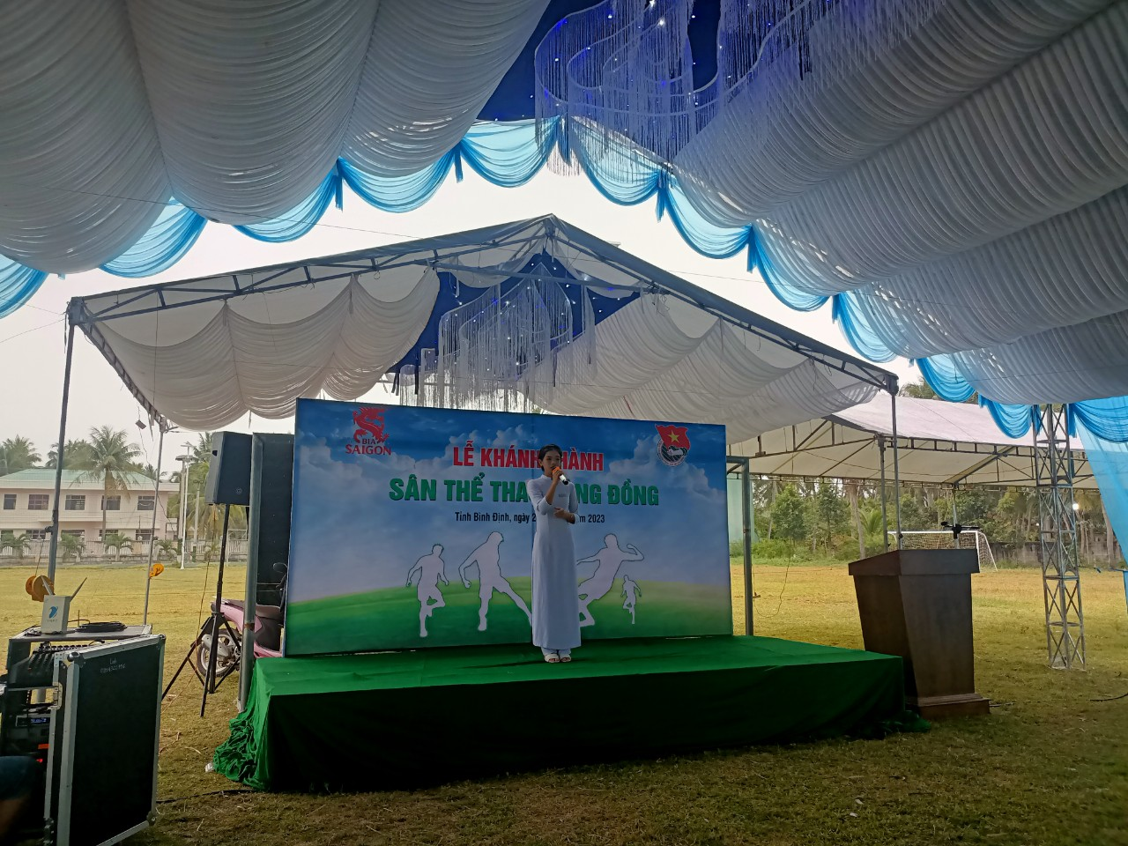

Ngày 25/7/2023, Tỉnh đoàn Bình Định tổ chức Lễ khánh thành Công trình Sân thể thao cộng đồng tại xã Hoài Châu Bắc. Công trình có tổng kinh phí thực hiện là 150 triệu đồng, do Trung ương Đoàn và Tổng Công ty Cổ phần Bia rượu, Nước giải khát Sài Gòn tài trợ. Sau hơn 2 tháng thi công xây dựng, đến nay công trình đã hoàn thành và đưa vào sử dụng với các hạng mục: Sân bóng đá mini 7 người; hệ thống đèn chiếu sáng sân bóng sử dụng điện năng lượng mặt trời; khu dụng cụ thể dục ngoài trời. Công trình nhằm mang đến một không gian sinh hoạt cộng đồng gồm nhiều môn thể thao, tạo sân chơi lành mạnh cho người dân và đoàn viên thanh niên địa phương; đồng thời phát huy tinh thần xung kích tình nguyện của tuổi trẻ trong việc thực hiện những công trình, phần việc thanh niên tham gia xây dựng nông thôn mới. Sau Lễ khánh thành, Tỉnh đoàn tổ chức giải chung kết bóng đá thanh niên hè năm 2023 với sự tham gia của các đoàn viên thanh niên xã Hoài Châu Bắc.

